Gestione dati degli allievi già immatricolati
(ovvero già allievi dell'Istituto)

Dal menu principale, scegliere l'opzione 4."Gestione dati degli allievi già immatricolati (ovvero già allievi dell'Istituto).

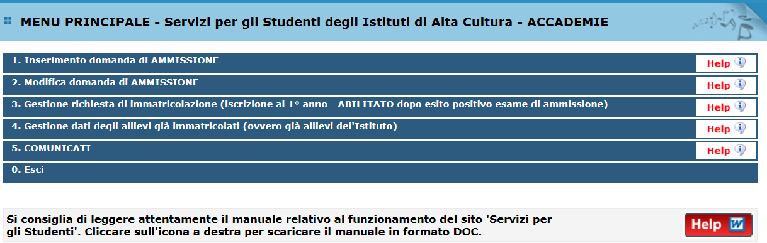

Scegliere dal menu a tendina l'Accademia alla quale siete iscritti.
Inserire il nuovo codice e la password inviatevi dall'Accademia al momento ad avvenuta immatricolazione.

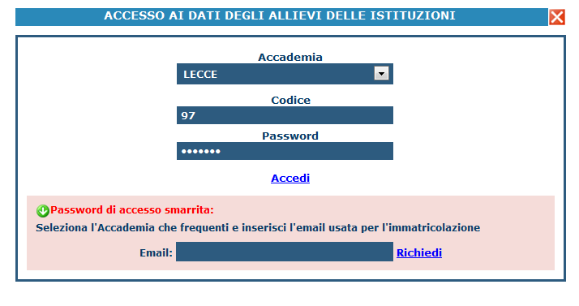

(In caso di smarrimento della password, inserire l'indirizzo E-mail che risulta nei dati dell’Accademia e cliccare su: "Richiedi". Il sistema invierà all’E-mail indicata le credenziali relative).

Dal successivo menu principale clicccare su 1. Gestione Dati principale
1. Gestione Dati principale

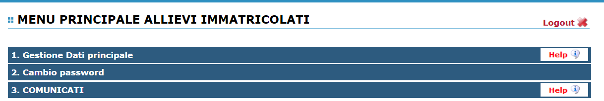

Nella videata successiva si visualizzerà la parte anagrafica:

Le freccette rossa e verde servono a chiudere ed aprire la locandina delle comunicazioni da parte dell’Accademia.

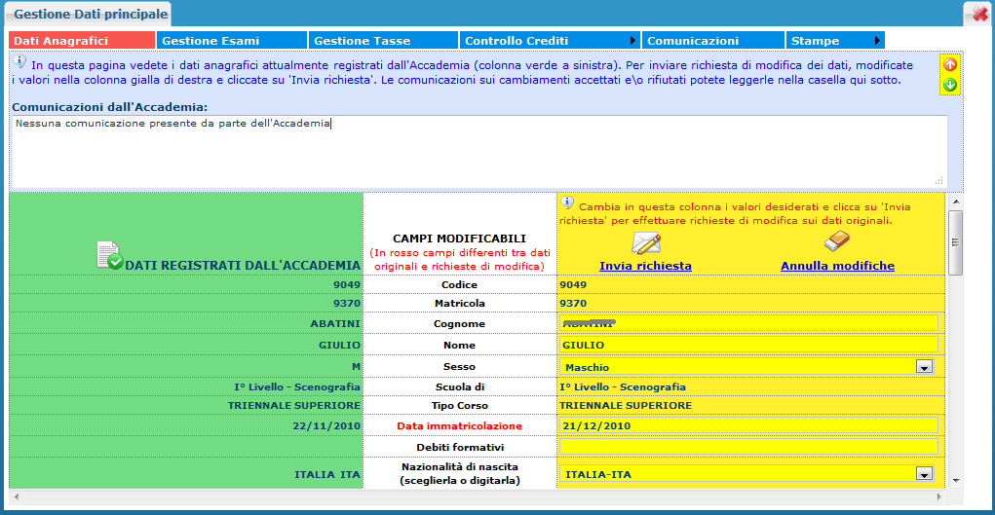

Sul lato sinistro del pannello si trovano in verde i dati originali registrati dall'Accademia, sul lato destro in giallo invece, lo studente avrà la possibilità di richiedere all'Accademia la modifica o l'aggiornamento di alcuni dati.
Come potete notare i campi oggetto di richiesta di modifica sono evidenziati in rosso.

Automaticamente la vostra richiesta sarà inviata all'Accademia, il quale a propria discrezione, accetterà o rifiuterà tali modifiche. L'accettazione od il rifiuto di tali modifiche vi sarà comunque comunicato nel campo di testo sopra i dati anagrafici: "Comunicazioni del l’Accademia sull'accettazione delle richieste di modifica".

Il bottone "Annulla modifiche" serve ad annullare dati immessi successivamente dall'ultimo invio di richiesta.
Gestione Esami

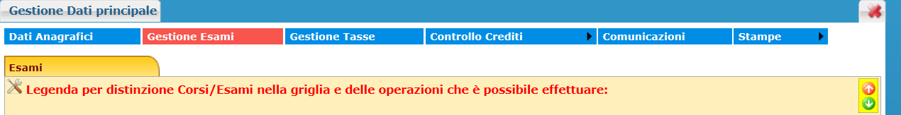

Dalla seguente videata abbiamo con una sola pagina la possibilità di operare sugli esami registrati (modifiche e prenotazioni), rinnovare iscrizioni od effettuare prime iscrizioni od immatricolazioni, inserire nuovi esami sostenuti ed inoltre visualizzare tutti gli Esami già registrati dall’ Accademia.
Tutte queste operazioni sono distinte dai vari colori in modo tale da facilitarvi nelle operazioni.

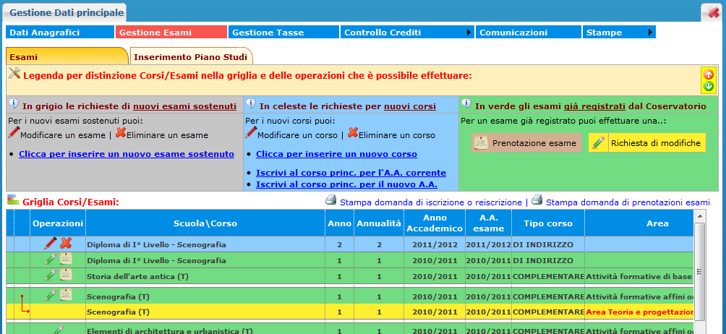

Per fare più spazio di visualizzazione per la griglia generale degli esami potete cliccare su:
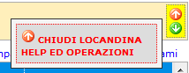

Le richieste di prenotazione (righe marroni) e le richieste di modifica valori (righe gialle) sono poste sotto la corrispondente riga verde dato che fanno riferimento ad esami già registrati nell'archivio dell'Accademia contraddistinti pertanto dalle righe di color verde.

I nuovi esami sostenuti (in grigio) ed i nuovi corsi (in celeste) che inserite sono posti in alto per primi nella griglia e dato che ancora non sono registrati dall'Accademia possono essere eliminati cliccando sulla crocetta rossa o modificati cliccando sull'apposita matitina:
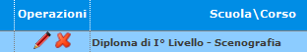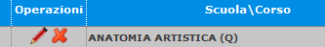

Vediamo ora i singoli punti:

Per effettuare una richiesta di modifica valori su un esame registrato cliccare sulla matita verde e proseguire come le richieste di modifica anagrafiche.
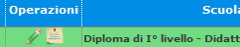

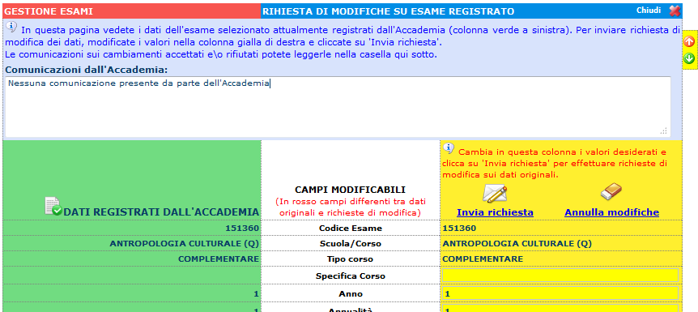

Per prenotare gli esami non ancora sostenuti ma registrati cliccare sulla seguente icona sempre posizionata sulla riga verde:

Dopo aver cliccato si apre la finestra seguente:
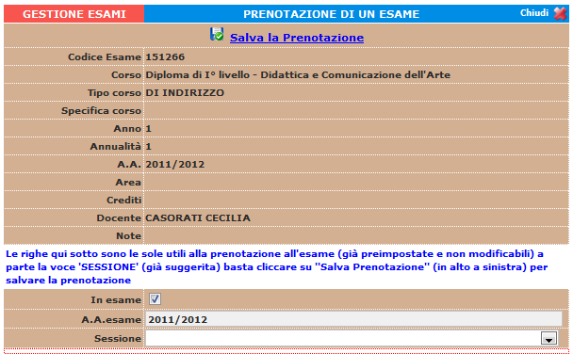

Questa sezione è già preimpostata e non modificabile a parte la "Sessione" (già suggerita), basta cliccare su "Salva Prenotazione".
Se nell’anno accademico dell’esame sarà riportato il valore 0000/0000 significa che l’Accademia non ha aperto le prenotazioni agli esami.

Come potete vedere una volta prenotato l'esame, nel campo della riga marrone che contraddistingue la prenotazione, per la casella "In esame" ci sarà il segno di spunta.
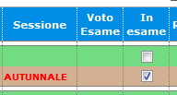

Per stampare la domanda di prenotazione cliccare su "Stampa domanda di prenotazione esami":

Si ricorda che la domanda deve essere presentata alla segreteria, con firma ed eventuali ricevute di versamento ed allegati entro i termini indicati dall'Istituto, pena la non validazione della richiesta.

Inserimento di un nuovo esame sostenuto

Questa opzione si DEVE usare SOLAMENTE per inserire eventuali esami già sostenuti che non risultano ancora all’Accademia:
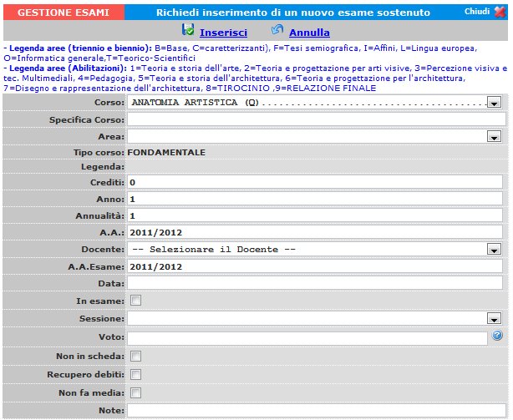

Selezionare il corso dal menu a tendina.
Specifica Corso: questo non è un campo obbligatorio. Si può inserire solamente dietro indicazione dell'Accademia per quei corsi con un ramo specifico.
Tipo Corso: sarà assegnato automaticamente dal computer a seconda del Corso.
Legenda: l'area sarà assegnata dal computer (vedi legenda aree).
Crediti: anche questi saranno assegnati dal sistema, ma il campo è comunque modificabile.
Anno: inserire l’anno di corso.
Annualità: l'annualità è il numero di volte che si frequenta lo stesso anno di corso.
A.A.: inserire l'anno accademico.
Docente : inserire dal menu a tendina il nome dell'insegnante.
A.A. Esame: inserire l'anno accademico nel quale è stato sostenuto l'esame.
Data: Inserire la data d'esame.
In esame: porre il segno di spunta se il corso prevede l'esame.
Sessione: selezionare dal menu a tendina la sessione nella quale è stato sostenuto l'esame.
Voto: inserire il voto. Si consiglia di consultare l'help voti cliccando sull'icona con il punto interrogativo, scegliere il voto e cliccare su "Riporta".
Non in scheda: porre il segno di spunta se in scheda l’esame non verrà valutato ai fini della media di ammissione alla tesi.
Recupero debiti: porre il segno di spunta se l'esame è utilizzato per il recupero debiti.
Non fa media: porre il segno di spunta se il voto dell'esame non farà media ai fini del calcolo per la tesi ma i crediti saranno conteggiati.
Note: Inserire eventuali note.
Per salvare cliccare su "Inserisci"

Inserimento di un nuovo corso

Questa opzione serve per inserire eventuali corsi nel proprio piano di studi che non sono stati inseriti al momento della compilazione del piano di studi stesso:
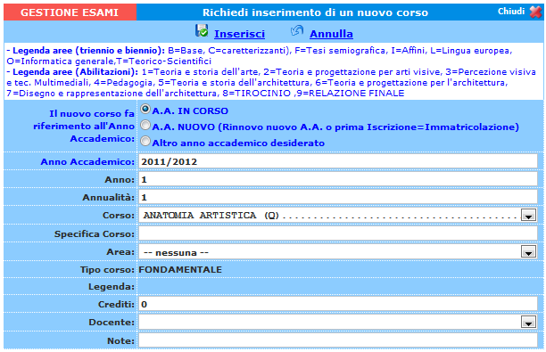

Selezionare se il nuovo corso fa riferimento all'anno accademico in corso o nuovo a.a. o altro a.a. desiderato.

Corso: selezionare il corso dal menu a tendina.
Specifica corso: campo non obbligatorio. Si può inserire solamente dietro indicazione dell'Accademia per quei corsi con un ramo specifico.
Area: il computer assegnerà l'area automaticamente, ma è comunque modificabile selezionandone una diversa dal menu a tendina.
Tipo Corso: campo non modificabile , questo sarà assegnato dal sistema.
Legenda: campo non modificabile , questo sarà assegnato dal sistema.
Crediti: anche questi saranno assegnati per default dal sistema, ma si possono comunque modificare.
Anno: Inserire l'anno di corso.
Annualità: per annualità si intende il numero di volte che si frequenta lo stesso anno di corso.
A.A.: Inserire l'anno accademico.
Docente: inserire dal menu a tendina il nome dell'insegnante.
Note: inserire eventuali note.

Rinnovo iscrizione al corso principale (per l'A.A. corrente per il Nuovo Anno Accademico)
Per reiscriversi automaticamente all'anno successivo o corrente, cliccare sui link predisposti e successivamente inserire anche tutti i corsi che non sono stati inseriti al momento della compilazione del Piano di Studi. Per fare questo procedere come detto in precedenza.

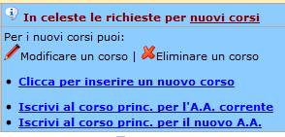

Si ricorda di stampare la domanda di reiscrizione ed inviarla mezzo raccomandata A/R o consegnarla personalmente all'Accademia allegando i documenti richiesti dall'Accademia stessa.

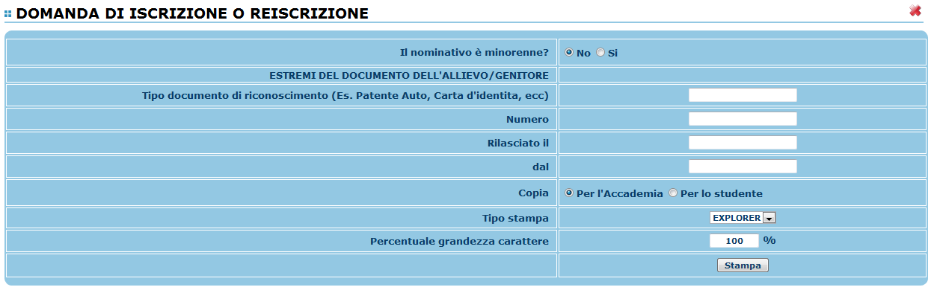
Inserire i dati richiesti nel menu di scelta, scegliere dal menu a tendina il tipo di stampa e cliccare su "Stampa".
Per l'anteprima e l'effettiva stampa, procedere come al punto 1. "Gestione dati anagrafici" - "Stampe".

Inserimento Piano Studi
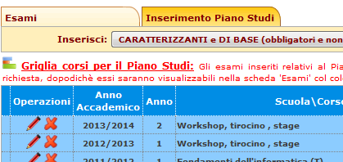

Qualora dobbiate inserire il piano di studi dopo la domanda di immatricolazione, procedere come segue: (si raccomanda comunque di seguire le direttive dell'Accademia).
Si tenga presente che si debbono inserire oltre che tutti i corsi da seguire per poi sostenere gli esami relativi, anche i corsi di indirizzo come ad esempio per i corsi di secondo livello (Arti visive e Discipline dello Spettacolo ….. ); questo perché si deve essere iscritti al corso contenitore per la frequenza relativa (es. Medicina o Ingegneria sono i corsi contenitori ma non c’è un corso che effettivamente si frequenta il cui nome sia Medicina/Ingegneria).

Per prima cosa bisogna inserire i corsi obbligatori; solitamente questi vengono già indicati dall'Accademia.
Cliccare su "CARATTERIZZANTI e DI BASE (obbligatori e non)", il sistema vi darà la lista con quei corsi obbligatori già impostati con il segno di spunta apposto per default dall'Accademia stessa. Se invece questi non sono già stati selezionati sarete voi a doverli scegliere, ovviamente seguendo le indicazioni che vi avrà fornito la vostra Accademia. Tenete comunque presente che la "Lingua europea" e la "Prova finale" non possono mancare.

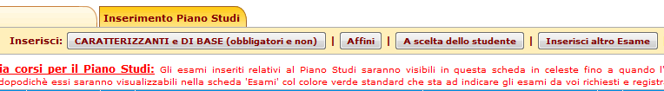

Selezionare dal menu a tendina se intendete iscrivervi a tutti gli anni, un anno per volta oppure, deselezionare tutti i corsi.
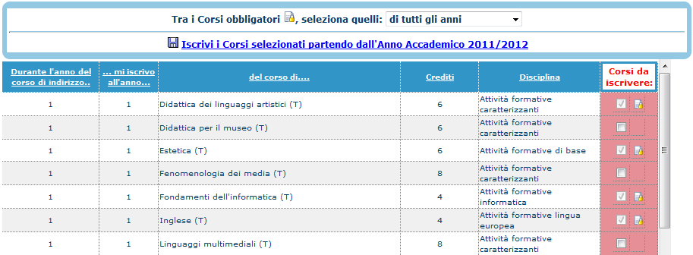

Inseriamo ora i corsi con area “Affini” e “A scelta dello studente” tenendo sempre a mente le disposizione dell’Accademia cliccando su i relativi pulsanti:
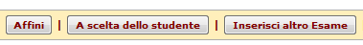

Selezionate i corsi ponendo il segno di spunta. Se nella lista non troverete il corso che desiderate, inserite nella casella di testo "Ricerca Corso" le prime lettere del corso e cliccare su "CERCA" oppure "Vedi Tutti".
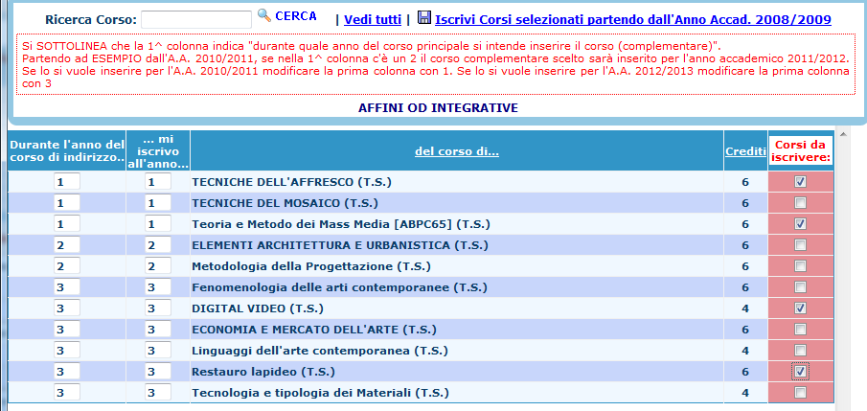

E’ da notare che la 1^ colonna indica durante quale anno del corso principale si intende inserire il corso (complementare). Partendo ad esempio dall'anno accademico 2010/2011, se nella 1^ colonna c'è un 2 il corso scelto sarà inserito per l'anno accademico 2011/2012.
Se lo si vuole inserire per l'anno accademico 2010/2011 modificare la prima colonna con 1.
Se lo si vuole inserire per l' anno accademico 2012/2013 modificare la prima colonna con 3.

Per iscrivere i Corsi selezionati, cliccare su "Iscrivi Corsi selezionati ecc.

Una volta inserito il piano di studi è comunque possibile modificarlo, sempre che questo non sia già stato accettato/inserito dall'Accademia.
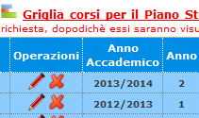
Normalmente quanto su esposto dovrebbe bastare per inserire tutti i corsi che servono a compilare il Piano di studi, ma in casi particolari o se si intende compilare il piano di studi scegliendo di inserire un corso alla volta, si può utilizzare l’opzione “Inserisci altro Esame”:

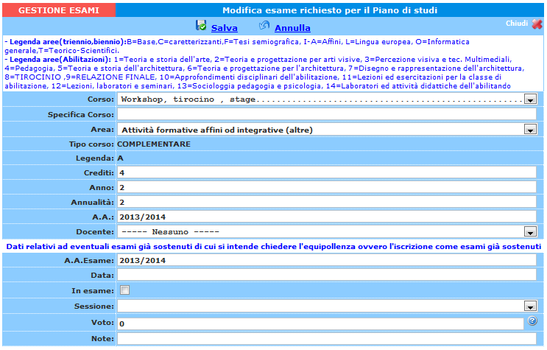
Selezionare il corso dal menu a tendina.
La Specifica corso non è obbligatoria. Si può inserire solamente dietro indicazione dell'Accademia per quei corsi con un ramo specifico.
Selezionare l'Area dal menu a tendina.
Il tipo corso, la legenda ed i crediti saranno assegnati automaticamente.
Inserire l'anno di corso.
Inserire durante quale annualità si intende iscriversi al corso.
Inserire l'Anno Accademico.
Inserire dal menu a tendina il Docente.
Inserire l'Anno Accademico nel quale si intende sostenere l'esame se previsto.
Porre il segno di spunta se il corso prevede l'esame.
Selezionare dal menu a tendina la sessione.
Inserire il voto aiutandosi con l’help in linea.
Inserire eventuali note
Per salvare l'inserimento, cliccare su "Inserisci".

E' comunque possibile cancellare anche l'intero piano di studi già inserito, sempre che questo non sia già stato registrato dall'Accademia, cliccando su "Elimina tutti".
Gestione Tasse

La gestione è identica a quella degli esami, ossia in verde le righe che contraddistinguono le tasse già registrate dall'Accademia per le quali è possibile effettuare una richiesta di modifica valori evidenziata in giallo. E' poi possibile inserire nuove tasse pagate (evidenziate in grigio).
Tutte queste richieste saranno vagliate dall'Accademia e riceverete comunicazione sull'avvenuta accettazione.

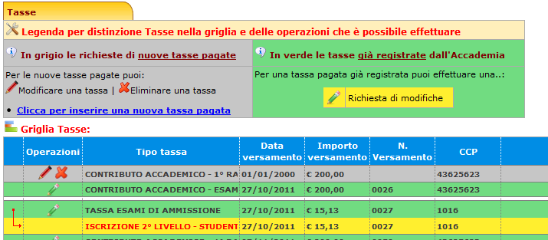

L'opzione di inserimento nuove tasse pagate si DEVE usare SOLAMENTE per inserire le tasse già pagate che ancora non risultano all’Accademia:
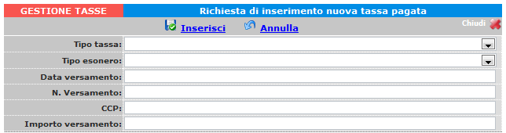

Inserire i dati e cliccare su "Inserisci".
In caso di esonero, portare l' "Importo Versamento" a 0 (zero).
Controllo crediti

Per visualizzare la vostra situazione crediti, posizionarsi con il mouse su "Controllo crediti" e selezionare una delle tre opzioni:
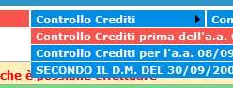

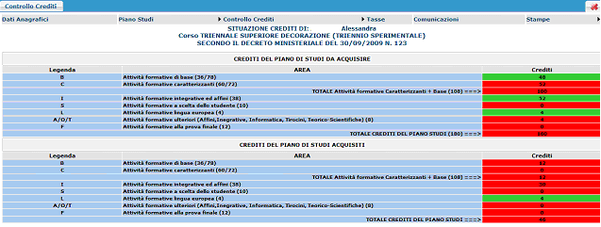

Questa sezione non è modificabile ma è solamente un prospetto che vi informa della situazione dei crediti già acquisiti e quelli da acquisire [esami sostenuti]. In verde sono i crediti coerenti con il piano di studi dell’Accademia riportati a sinistra (min/max). Se tutti i campi relativi alla sezione “Da acquisire” sono verdi allora vuol dire che il piano di studi è corretto.

Stampe

Per stampare un'autocertificazione o la scheda del piano di studi, scorrere il mouse su "Stampe" e scegliere dal menu a tendina il tipo di stampa che si desidera.

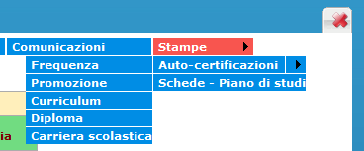

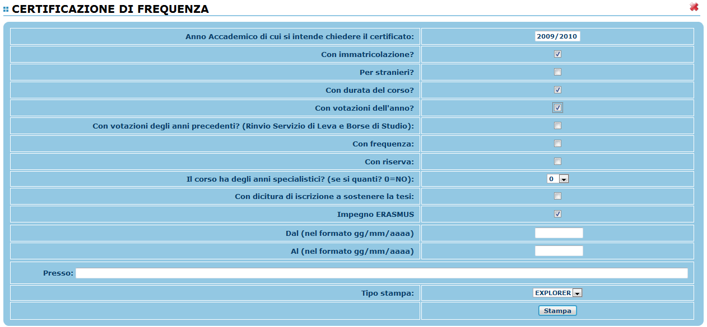
Inserire i dati necessari nel menu di scelta, porre i segni di spunta nelle voci che si desidera risultino nel certificato, scegliere dal menu a tendina il tipo di stampa: Explorer, Pdf o Word e cliccare su "Stampa".

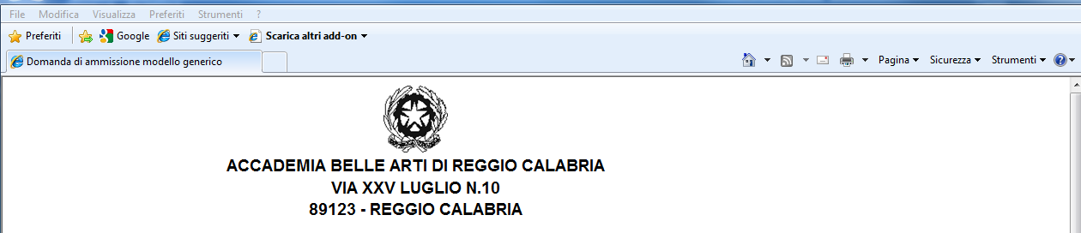

Per effettuare l’effettiva stampa cliccare su File e dalla lista scegliere "Anteprima di stampa".
Si può anche cliccare sulla freccetta vicino l’icona di stampa e scegliere "Anteprima di stampa".

Selezionare la stampante e il numero di pagine da stampare.
Personalizzare la stampa e impostare i margini.
Visualizza larghezza pagina.
Visualizza più pagine.
Riduci ed adatta formato di stampa.

Visualizza pagina intera.

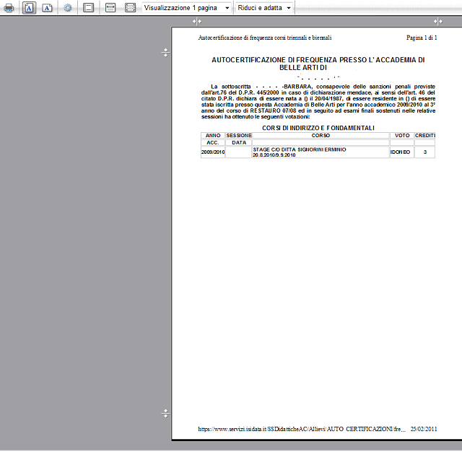
Stampa verticale od orizzontale.
Attivare o disattivare le intestazione a piè di pagina.
Scorrere le pagine cliccando sulle frecce avanti, dietro, prima ed ultima.

Questo ovviamente è valido per il browser di Explorer 8; per gli altri browsers il procedimento è simile, eccetto qualche piccola differenza.
2. Cambio Password

Se si desidera cambiare la Password di accesso al Servizio Studenti, procedere coma segue:



Inserire la vecchia Password
Inserire la nuova Password di almeno 10 caratteri
Ripetere la nuova Password
Cliccare sul pulsante "CAMBIA PASSWORD"
Un messaggio vi dirà se la Password è stata cambiata correttamente e viceversa.

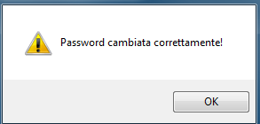
3. Comunicati

Attraverso questa opzione (sempre che l'Accademia la utilizzi e la tenga aggiornata) è possibile controllare una serie di comunicati che l'Accademia mette a disposizione degli allievi e dei docenti.

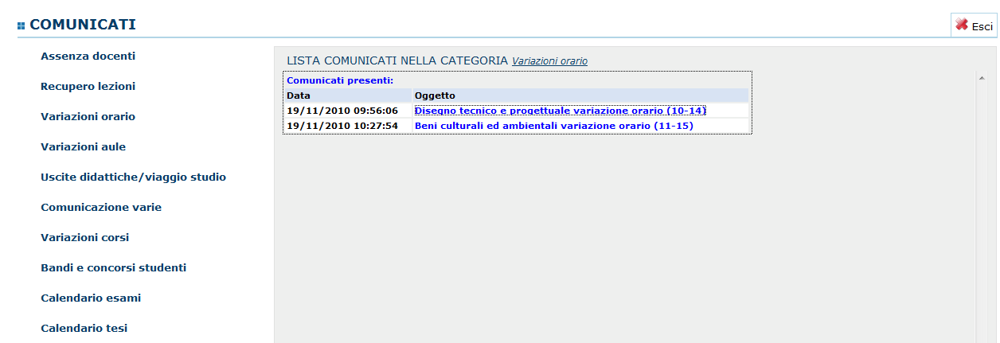

Es.: se si vuole verificare l'eventuale variazione di orario di un corso, basterà cliccare su "Variazione orario". Sulla destra avrete la lista dei comunicati presenti per la categoria che avete scelto, selezionate l'oggetto di vostro interesse; a questo punto si aprirà un file Pdf o Word (a seconda del browser) con il comunicato.



